Соблюдение пожарной безопасности при использовании пиротехнических изделий
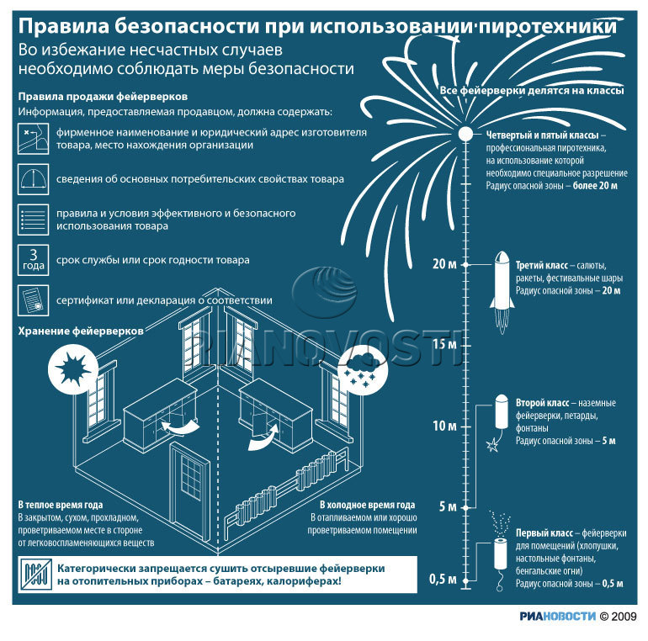
Пиротехника – вещь весьма опасная и очень часто именно не соблюдение техники безопасности и использование подделок приводят как минимум к травмам конечностей и лица.
Мы расскажем Вам о некоторых самых важных правилах использования пиротехники, а также о том, как выявить подделку.

Как определить подделку пиротехники?
Самый важный элемент безопасности использования пиротехники — это качество изделия, которое изготовлено по всем нормативам и отвечает государственному стандарту. Покупая петарды и фейерверки, обратите внимания на упаковку изделия, она не должна быть нарушена или быть влажной. На изделии должен быть указан ГОСТ 51270-**, где *** любые цифры. Именно этот ГОСТ (5 цифр до дефиса) соответствует всем нормам производства пиротехники. Помимо ГОСТа обращайте внимание на срок годности изделия. Качественная пиротехника хранится не более 3-х лет.
Крайне важно обратить внимание на фитиль. Он должен быть визуально скрыт – заклеен или спрятан под обертку изделия.
Если понравившиеся вам изделия пиротехники не соответствуют перечисленным требованиям – считайте их подделкой и откажитесь от покупки.

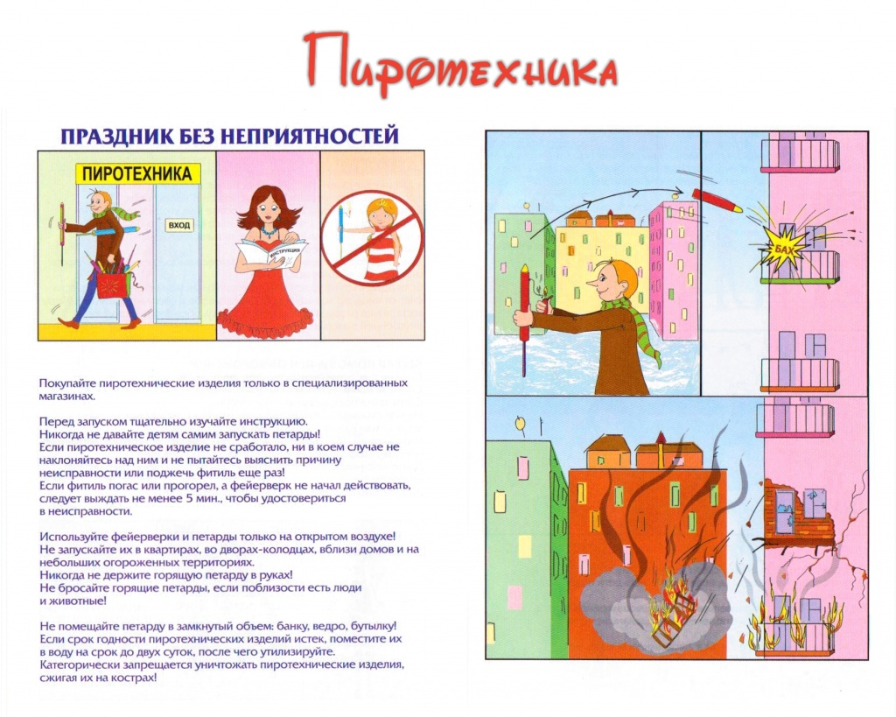
Техника безопасности использования пиротехники.
Наиболее опасными изделиями считаются те, которые имеют короткие фитили или приводятся в действия без них.
Безопасное расстояние использования пиротехники – 5 метров для малых и 20 для больших фейерверков.
Если вы приобрели пиротехнику, то для вашей безопасности, а также окружающих вас лиц соблюдайте следующие требования:
Не носите пиротехнику с легко воспламеняющимися предметами;
Не кидайте петарды и не направляйте фейерверки в толпы людей;
Взрывайте петарды на расстоянии пяти метров от себя и окружающих;
Запускайте фейерверки в 20-ти метрах от людей;
Не взрывайте петарды и не запускайте фейерверки с рук;
Не используйте пиротехнику в помещениях;
Не используйте пиротехнику в алкогольном и наркотическом опьянении.
Особое внимание следует уделить детям. На праздничном салюте придерживайте детей рядом с собой. Маленьких детей лучше всего держать на руках.
Соблюдая эти не сложные правила вы обеспечите себе праздник без хлопот.

